9Міністерство освіти і науки України

# ІФНТУНГ

## Кафедра ІТТС

Лабораторна робота № 4

“НАПИСАННЯ R-СКРИПТУ ДЛЯ ЗБОРУ, ОЧИСТКИ ТА ОБРОБКИ

ДАНИХ ”

Виконав:

ст. гр. АКСм-16-1

Дмитрук А.В

Перевірила:

Штаєр Л.О.

м. Івано-Франківськ

2016 р.

**Мета роботи:** одержання практичних навичок у зборі, очистці та обробці даних.

**Обладнання:**

- ПК ІВМ РС x86 CPU з встановленою операційною системою;

- доступ до мережі інтернет;

- інсталяційний пакет R та RStudio.

Хід роботи

**Завдання.**

Необхідно створити R скрипт, який називається run_analysis.R, який буде виконувати натупне:

1. Об'єднувати дані про тренування і тестування для утворення одного набору даних.

2. Витягувати тільки вимірювання математичного очікування та дисперсії для кожного вимірювання.

3. Використовувати назви активностей для назв діяльності в наборі даних.

4. Надавати назви даним іменами, які описують суть змінних.

5. З даних пункту 4 створіть інший незалежний набір даних з середнім значенням по кожній змінній за кожним видом діяльності і по кожному предмету.

6. Розмістити написаний скрипт у власному акаунті на GitHub у репозиторії lab_STSPS.

7. Оформити звіт.

**Результат .**

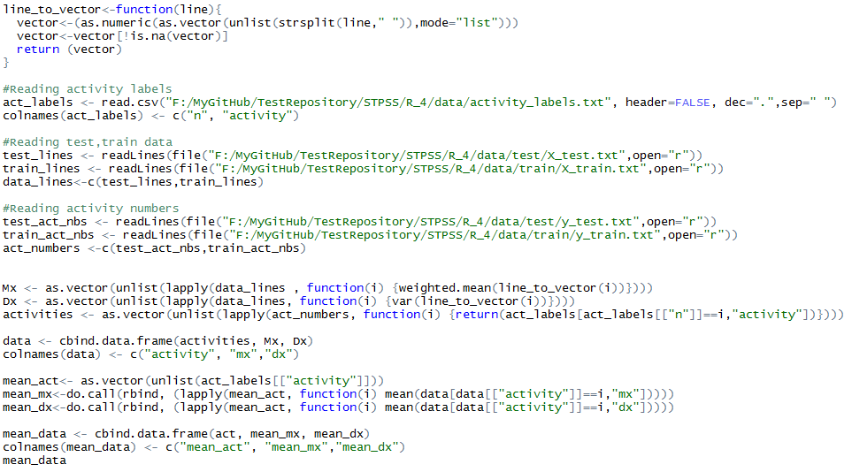

Фрейм з даними мат очікування, дисперсії і відповідної їм діяльності:

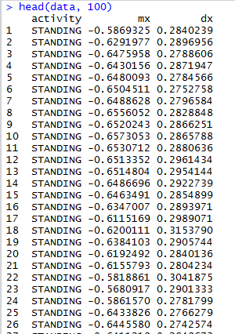

Середні значення мат очікування і дисперсії для кожної з діяльностей:

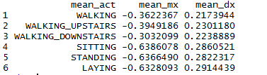

**Висновок:** На цій лабораторній роботі я одержав практичні навички у зборі, очистці та обробці даних R.